Муниципальное бюджетное дошкольное образовательное учреждение
«Детский сад комбинированного вида №38»
141300, г.Сергиев Посад, ул.2-ой Кирпичный завод. Д.22 Б
Тел./факс +7(496)549-18-92

Консультация для воспитателей

«Сенсорное развитие детей дошкольного возраста»

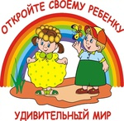

Подготовила и провела: воспитатель: Корнилова С.А

2022 г.

Сенсорное развитие детей дошкольного возраста – это развитие правильного восприятия малыша и формирование определенных представлений о свойствах разных предметов: цвете, форме, величине, вкусе, запахе и так далее.
Под сенсорным воспитанием в настоящее время понимают целенаправленное совершенствование, развитие у детей сенсорных процессов (ощущений, восприятий, представлений).
Ребёнок начинает изучать окружающий его мир при помощи восприятия тех или иных явлений, предметов, ощущений. За всё перечисленное отвечают органы чувств (уши, глаза, нос, язык, рецепторы кожи, они служат, как предпосылка для развития осознания окружающего мира с его разнообразием цвета, форм, величин. Но для гармоничного, полноценного, сенсорного развития детей дошкольного возраста необходимо заниматься с малышом с самого рождения.
Чтобы сформировать у ребёнка правильное восприятие окружающего мира, необходимо знакомить его со всем разнообразием сенсорных ощущений, но научить ребёнка обследовать предметы и различать их свойства ещё недостаточно для полноценного развития восприятия. Необходимо уметь определять отношение выявленных свойств данного предмета к свойствам других предметов. Для этого существуют мерки, с помощью которых можно сравнивать предметы – сенсорные эталоны.
Сенсорный эталон - это общепринятые образцы внешних свойств предметов.
Эталоны цвета - семь цветов спектра; эталоны формы - геометрические фигуры; эталоны величины - метрическая система мер; эталоны вкусового восприятия - четыре основных вкуса (солёный, сладкий, кислый, горький) и т. д. В процессе восприятия ребёнок накапливает зрительные, вкусовые, слуховые, двигательные, осязательные, обонятельные образы.
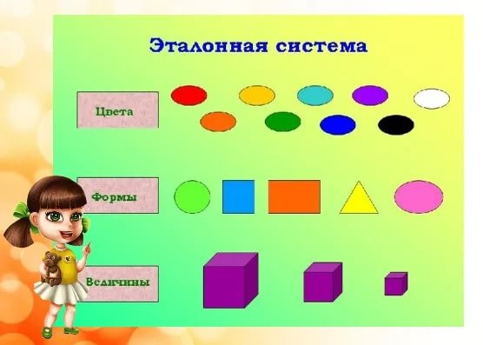

Значение сенсорного воспитания состоит в том, что оно:
- - является основой для интеллектуального развития;
- - упорядочивает хаотичные представления ребенка, полученные при взаимодействии с внешним миром;
- - развивает наблюдательность;
- - готовит к реальной жизни;
- - позитивно влияет на эстетическое чувство;
- - является основой для развития воображения;
- - развивает внимание;
- - дает ребенку возможность овладеть новыми способами предметно-познавательной деятельности;
- - обеспечивает усвоение сенсорных эталонов;
- - обеспечивает освоение навыков учебной деятельности;
- - влияет на расширение словарного запаса ребенка;
- - влияет на развитие зрительной, слуховой, моторной, образной и др. видов памяти.
Обеспечивая приток новых ощущений, сенсорное воспитание также способствует общему физическому и психическому развитию малыша. При недостатке впечатлений младенцы испытывают "сенсорный голод", который приводит к задержкам общего развития.
Сенсорное развитие детей дошкольного возраста – это основа интеллектуального развития, формирования разных навыков. От этого зависит не только успеваемость детей, но и выполнение различных видов деятельности уже в будущем.
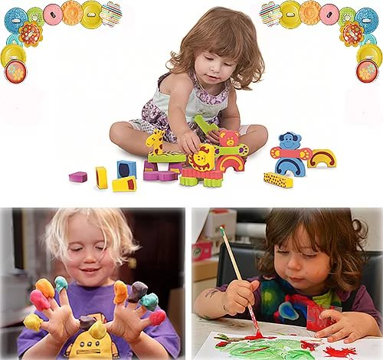
Важнейшей отличительной особенностью восприятия детей дошкольного возраста выступает тот факт, что, соединяя в себе опыт других видов ориентировочной деятельности, зрительное восприятие становится одним из ведущих. Оно позволяет охватить все детали, уловить их взаимосвязи и качества. Формируется акт рассматривания, в то время как преддошкольники очень редко рассматривают предметы, не действуя с ними. Дошкольник в ходе рассматривания решает разнообразные задачи: ищет нужный предмет и выделяет его; устанавливает его особенности, индивидуальные стороны, определяет в нём признаки или части, отличающие и объединяющие его с другими объектами; создаёт образ незнакомого предмета.
Развитие зрительного представления
Развитие зрительного восприятия необходимо человеку для того, чтобы правильно ориентироваться в пространстве, оценивать положение предметов относительно друг друга (выше - ниже, дальше - ближе, левее - правее, понимать форму объемных предметов. Человек, у которого недостаточно развит зрительный анализ, испытывает трудности при восприятии сюжетных картин, пейзажей.
Если к школьному периоду не сформировались функции зрительного анализа, то в дальнейшем могут возникнуть трудности при письме. Именно поэтому важно помочь ребенку развить зрительное восприятие еще в дошкольном возрасте.

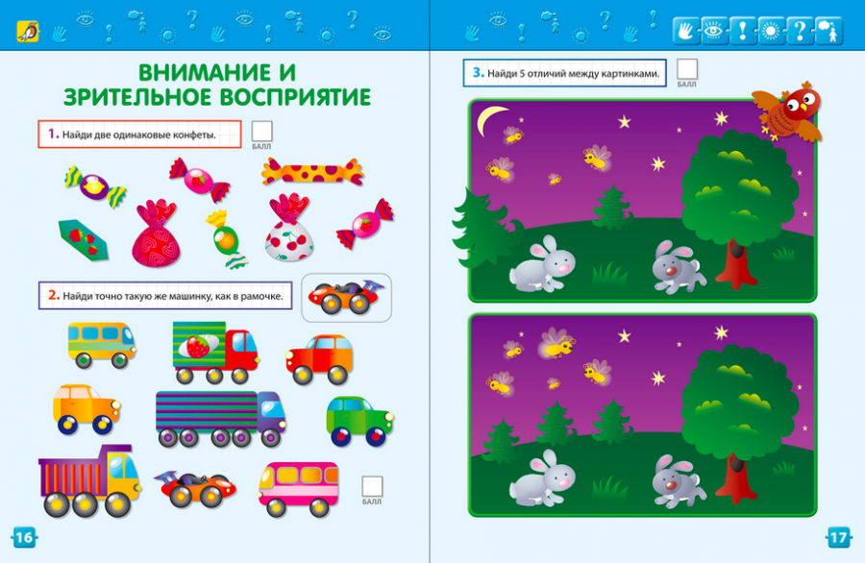

Цвет
Сенсорными эталонами в области восприятия цвета служат так называемые хроматические (красный, оранжевый, жёлтый, зелёный, синий, голубой) и ахроматические цвета (белый, чёрный, оттенки серого).
Среди хроматических цветов красный, жёлтый и синий являются чистыми цветами. Все другие цвета получаются в результате смешивания двух красок. Так, оранжевый цвет – это результат смешивания красного и жёлтого цветов, зелёный – синего и жёлтого, фиолетовый – синего и красного.
Также различают оттенки цвета по светлоте, которые зависят от процентного соотношения белого и основного цветов.
Знакомство ребенка с цветом надо начинать с четырёх основных цветов: красного, жёлтого, зелёного и синего. Только после того, как ребёнок научится без труда узнавать и различать эти цвета, а также называть их можно знакомить его с белым, чёрным, оранжевым и фиолетовым цветами.
В процессе знакомства ребёнка с цветом можно выделить следующие этапы:
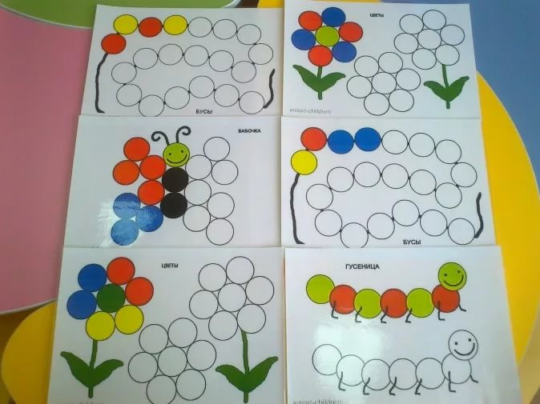
- различение цветов по принципу «такой – не такой». На этом этапе малыш сравнивает предметы по цвету, прикладывая их друг к другу. Например, можно предложить ребёнку найти пары предметов одинакового цвета. Когда малыш сравнит цвета, назовите их, не требуя от него повторения;
- зрительное соотнесение цветов – восприятие цвета на расстоянии, выбор цвета по образцу. Например, можно показать ребёнку карточку определённого цвета и предложить найти в комнате предметы (или картинки) такого же цвета. После выполнения ребёнком задания назовите цвет;
- закрепление представлений о цвете в слове. На этом этапе малыш различает цвета по названию, не прикладывая предметы друг к другу и не сравнивая их с образцом цвета, а также называют основные цвета.
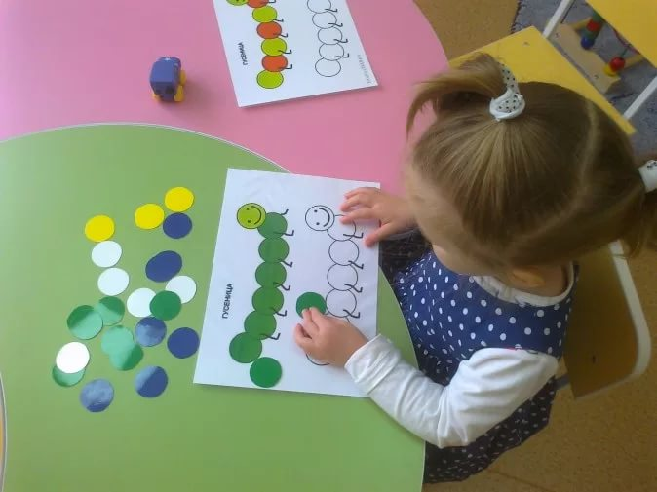
- Знакомство с цветом осуществляется во время игры, во время специально организованного занятия и в быту при рассматривании различных предметов (овощи, фрукты, одежда, игрушки и т. д.).

Величина
Величина - это значимое свойство предмета (размер, объём, протяжённость, которое измеряется путём сравнения с другими объектами либо с помощью специальных инструментов. Признак величины является относительным при сравнении на глаз: так ёлка кажется маленькой по сравнению с домом и большой по сравнению с шишкой. Обучение данному свойству может проходить только в специально созданной среде: все задания должны быть направлены на сравнение предметов.
При обучении необходимо соблюдать ряд правил:
- Предлагать предметы сравнивать только по одному параметру (только по величине или высоте).
- Сравнивать предметы одинаковые по форме и цвету.
- Сначала сравнивать предметы, которые резко отличаются по величине, затем добавляем третий объект - средний.
- Параметры величины озвучивать словами и подкрепляющими жестами, от детей сразу не требовать повторения названий.
- Сначала величину обозначают словами "такой - не такой", затем большой - маленький и только потом используются понятия, обозначающие конкретную величину (высокий - низки, длинный - короткий и т. д.).

Форма
В процессе знакомства с формой предметов выделяют следующие этапы:
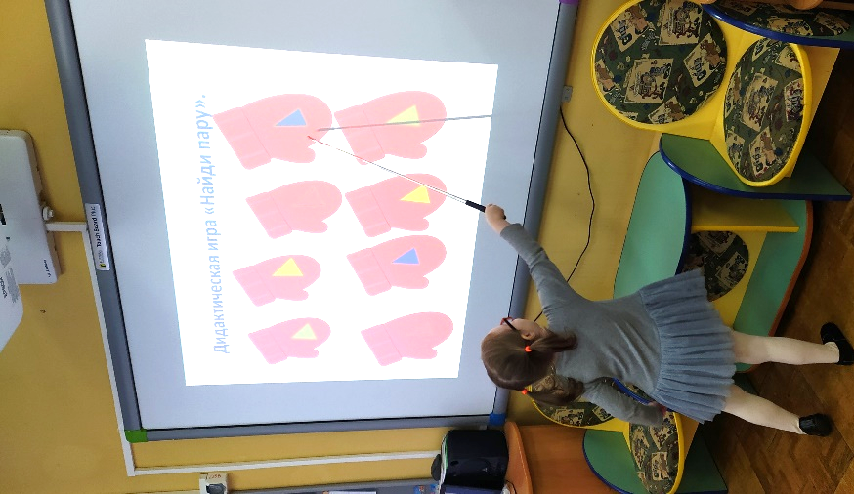
- практические действия. Для того, чтобы ребёнок мог практическим путём определить форму предмета, используют специальные дидактические игрушки, в ходе действия с которыми малыш начинает понимать, что от умения определять форму зависит результат игры (например, различные доски, рамки, коробки с отверстиями разной формы). На этом этапе ребёнок сравнивает предметы по форме («такой – не такой», не называя её.
- зрительное восприятие формы. На этом этапе ребёнка знакомят с эталонами плоских геометрических фигур (позже и с объёмными геометрическими телами) без практических действий с ними и запоминания их названий.
- запоминание эталонов геометрических форм и их названий, использование этих знаний в различных ситуациях. Этот этап выходит за рамки раннего возраста и изучается после трёх лет, в дошкольном возрасте.

Знакомить ребёнка с геометрическими формами и закреплять знания о них можно следующими способами:
- используя специальные игрушки;
- рассматривая эталоны форм – плоские и объёмные фигуры;
- рассматривая реальные предметы простой формы;
- используя специальные дидактические игры (настольно-печатные, подвижные и др.).

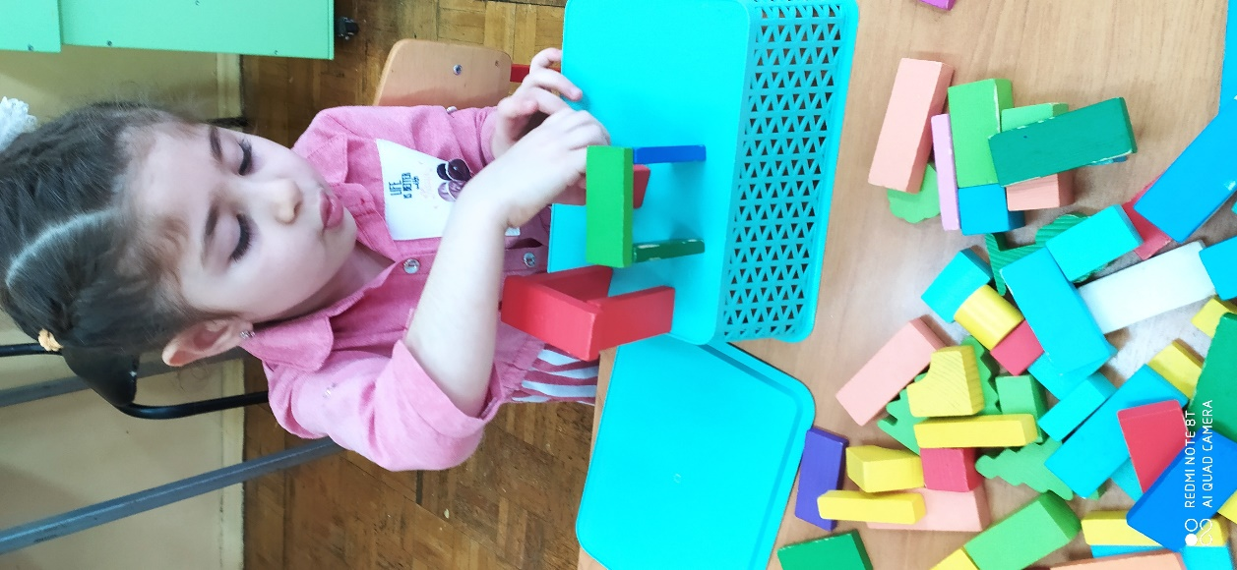

Количество
Количество - это категория, которая характеризует предметы и явления оружающего мира со стороны числа, объёма. В рамки сенсорного развития данная категория входит только в раннем возрасте (1-3 года) и включает в себя понятия "один", "много", "мало", "поровну", "ни одного" (пусто). В дальнейшем количество изучается на занятиях по формированию элементарных математических представлений. Обучение по различению количества следует начинать с практических действий с предметами и явлениями окружающей действительности, а также с игровым материалом. И лишь потом вводит картинки с их изображением. Во время еды можно сравнивать количество чая в стаканах, количество каши в тарелке. На прогулке наблюдать за машинами, облаками, цветами. На занятиях с различными предметами (карандаши, листики, краски.)
Для развития сенсорного восприятия детей младшего дошкольного возраста очень широко используются специальные игры и упражнения, а также различные сенсорные игрушки, которые можно условно подразделить на:
• Мягкие игрушки, которые сшиты из разных по фактуре материалов. В качестве наполнителя в таких игрушках могут быть холлофайбер, синтепон, крупы, косточки.
• Игрушки, развивающие точность и координацию движений детей: шнуровки, развивающие книжки, коврики, панно, массажные дорожки.
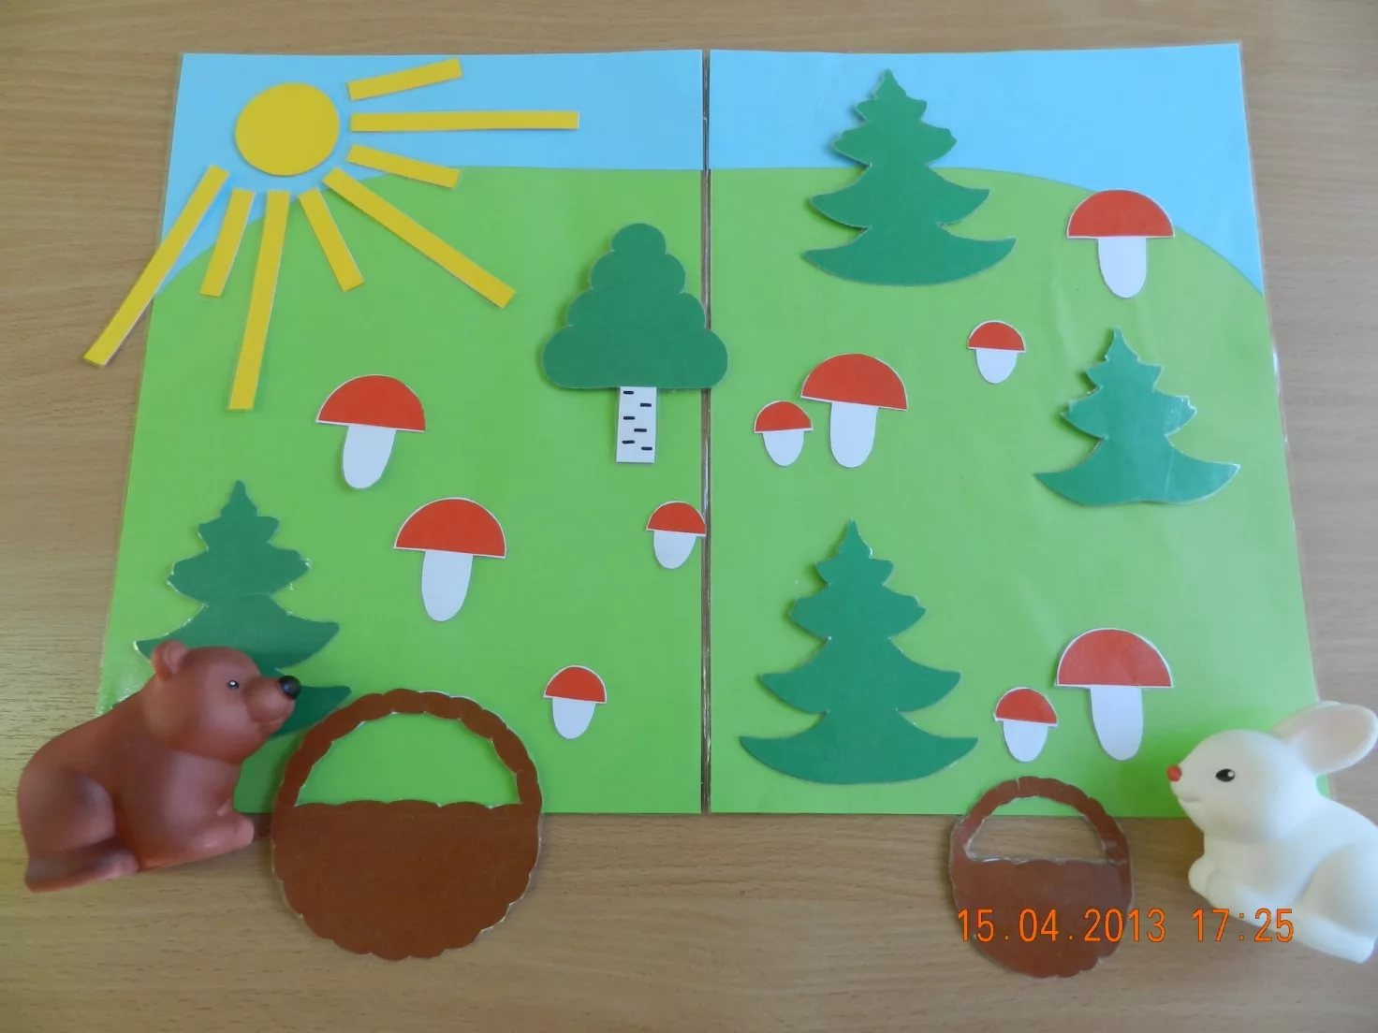
• Игрушки с функцией простого конструктора: вкладыши, пирамидки, матрешки, кубики, коробочки. Они могут быть сделаны из дерева, пластмассы, из ткани или резины в виде подушки или зверей.
• Мозаика, простой строительный конструктор (пластмассовый, металлический, тряпочный, деревянный)

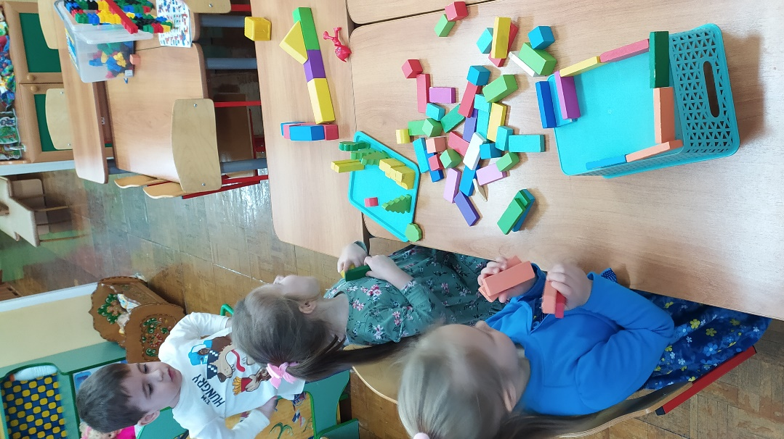
Сенсорное развитие и воспитание. Сенсорика
Малыши находятся в детском саду весь день, они растут, развиваются, активно общаются друг с другом и с окружающими, познают мир через физическое взаимодействие с предметами и людьми. Поэтому, я стараюсь организовать жизнь детей в группе так, чтобы они чувствовали комфорт, любовь взрослых и у них была потребность к познанию.
В созданном нами сенсомоторном уголке размещены игры и предметы для организации игр и проведения упражнений «Разноцветные фигуры», «В какую коробку?», «Какого цвета не стало», «Собери гирлянду», «Чудесный мешочек» «Платочек для куклы» «Найди пару» и др.; альбомы для рассматривания «Цвета радуги», «Геометрические фигуры», «Большой- маленький»; пособия «Матрёшка-гармошка», «Солнышко», «Сенсорная тропа для ног»; природный материал - горох, орехи, фасоль, шишки, камни (для пальчикового сухого бассейна, для творческих работ - выкладывание на пластилине, нанизывание и т.д.); бытовые материалы - карандаши, верёвки прищепки, катушки, шнурки, пуговицы, липучки, платки и т. д.; различные мозаики, шнуровки, различные конструкторы, пластилин, тесто, глина, вкладыши, парные картинки и т.д.; приспособления для создания звуков: шуршалки, гремелки, свистушки, любые приспособления, издающие интересные звуки; для развития осязания - кусочки меха, ткани, шнурки, различные виды бумаги, крупы в мешочках, подносы для круп, баночки. и др.
